

**Министерство образования и науки Республики Коми**

**ГОСУДАРСТВЕННОЕ АВТОНОМНОЕ ПРОФЕССИОНАЛЬНОЕ ОБРАЗОВАТЕЛЬНОЕ УЧРЕЖДЕНИЕ**

**«СЫКТЫВКАРСКИЙ ЛЕСОПРОМЫШЛЕННЫЙ ТЕХНИКУМ»**

«СЫКТЫВКАРСА ВӦР ПРОМЫШЛЕННОСЬТ ТЕХНИКУМ»

УДЖСИКАСӦ ВЕЛӦДАН КАНМУ УЧРЕЖДЕНИЕ

**ГАПОУ «СЛТ»**

|  |  |
| --- | --- |
|  | К защите допущен (а):  «_____» __________ 2024 год  Руководитель курсового проекта  ____________________/______________/ |

**КУРСОВОЙ ПРОЕКТ**

**ТЕМА**

|  |
| --- |
| **Разработка сайта по продаже ключей для игр.** |
|  |

по дисциплине

(профессиональному модулю, междисциплинарному курсу)

|  |
| --- |
| **ПМ.09 Проектирование, разработка и оптимизация веб-приложений** |
| **МДК.09.01 Проектирование и разработка веб-приложений** |
| |  | | --- | |  | |

|  |  |  |  |
| --- | --- | --- | --- |
| Защита с оценкой: _____________  «_____» _____________ 2024 год  Руководитель КП _______________/_____________/ |  | **Выполнил (-а)** | |
| **Кратц Г.А. / /** | |
| форма обучения | **очная** |
| группа, курс | **ИС-41, курс 4** |
| специальность | 09.02.07 Информационные системы и программирование |
|
| **Руководитель КП** | |
| **Осипов М. С / /** | |
|  | |

Сыктывкар, 2024 год

**Министерство образования и науки Республики Коми**

**ГОСУДАРСТВЕННОЕ АВТОНОМНОЕ ПРОФЕССИОНАЛЬНОЕ ОБРАЗОВАТЕЛЬНОЕ УЧРЕЖДЕНИЕ**

**«СЫКТЫВКАРСКИЙ ЛЕСОПРОМЫШЛЕННЫЙ ТЕХНИКУМ»**

«СЫКТЫВКАРСА ВӦР ПРОМЫШЛЕННОСЬТ ТЕХНИКУМ»

УДЖСИКАСӦ ВЕЛӦДАН КАНМУ УЧРЕЖДЕНИЕ

**ГПОУ «СЛТ»**

|  |  |
| --- | --- |
| РАССМОТРЕНО | УТВЕРЖДАЮ |
| на заседании методической комиссии | Заместитель директора по УР |
| от «____» _________ 2024 год | ____________________/_______________/ |
| протокол № ____ | «_____» ____________2024 год |
| Председатель __________/___________/ |  |

**ЗАДАНИЕ  
НА ВЫПОЛНЕНИЕ КУРСОВОГО ПРОЕКТИРОВАНИЯ (КУРСОВОЙ РАБОТЫ)**

|  |  |  |  |
| --- | --- | --- | --- |
| ФИО обучающегося | Кратц Генрих Александрович | | |
| Курс, группа | Курс 4 ИС-41 | | |
| 1. Тема проекта (работы) | Разработка информационной системы | | |
|  | По продаже ключей для игр | | |
| 2. Срок сдачи проекта (работы) | 14.03.2024 | | |
| 3. Исходные данные к проекту (работе) | | | |
|  | | | |
|  | | | |
| 4. Содержание расчетно-пояснительной записки (перечень подлежащих разработке вопросов) | | | |
| Введение | | | |
| Проектирование информационной системы | | | |
| Разработка кода информационной системы | | | |
| Заключение | | | |
| Список использованных источников | | | |
| 5. Перечень графического материала (с точным указанием обязательных чертежей) | | | |
|  | | | |
| Дата выдачи задания | | 15.01.2024 | |
|  | | |

Руководитель проекта (работы) ______________________

(подпись)  
---------------------------------------------------------------------------------------------------------------------  
линия отрыва остается у преподавателя

Задание получил____________________ _____________ _________  
 ФИО подпись дата

**ПЛАН-ГРАФИК**

**ВЫПОЛНЕНИЯ КУРСОВОГО ПРОЕКТА**

**(КУРСОВОЙ РАБОТЫ)**

|  |  |  |  |
| --- | --- | --- | --- |
| **№ п/п** | **Наименование разделов и последовательность этапов выполнения курсового проектирования (курсовой работы)** | **Срок выполнения** | **Отметка о выполнении** |
|  | Выбор темы КП (КР) | Январь 2024 |  |
|  | Утверждение темы КП (КР) | Январь 2024 |  |
|  | Составление содержание КП (КР) и его утверждение | Январь 2024 |  |
|  | Подбор литературы по теме, анализ | Январь 2024 |  |
|  | Сбор практического материала, проведение исследования | Февраль 2024 |  |
|  | Обработка и анализ исследования | Февраль 2024 |  |
|  | Написание чернового варианта КП (КР) | Февраль 2024 |  |
|  | Представление рабочего варианта КП (КР) научному руководителю, его утверждение | Февраль 2024 |  |
|  | Внесение изменений в работу | Февраль 2024 |  |
|  | Работа над введением, заключением, составление конкретных выводов и предложений, согласование с научным руководителем | Март 2024 |  |
|  | Окончательное оформление работы | Март 2024 |  |
|  | Сдача работы научному руководителю для оценивания и составления отзыва | Март 2024 |  |
|  | Сдача работы заместителю директора, регистрация | Март 2024 |  |
|  | Составление тезисов для выступления для защиты КП (КР), согласование их с научным руководителем | Март 2024 |  |
|  | Создание презентации и подготовка к защите | Март 2024 |  |
|  | Защита и оценка курсовой работы | Март 2024 |  |

|  |  |  |
| --- | --- | --- |
| Обучающийся | ______________________ | /_________________________/ |
| Руководитель КП (КР) | ______________________ | /_________________________/ |

ОГЛАВЛЕНИЕ

ВВЕДЕНИЕ 5

1 ПРОЕКТИРОВАНИЕ ИНФОРМАЦИОННОЙ СИСТЕМЫ 7

1.1 Обоснование необходимости и цели использования информационной системы 7

1.2 Анализ предметной области 9

1.3 Анализ требований к автоматизированной системе 13

1.4 Обзор существующих информационных систем в данной предметной области 15

2 РАЗРАБОТКА КОДА ИНФМАЦИОННОЙ СИСТЕМЫ СЕРВИСА ПРОСЛУШИВАНИЯ МУЗЫКИ 18

2.1 Описание используемых инструментов 18

2.2 Описание архитектуры информационной системы 23

2.3 Руководство пользователя 28

ЗАКЛЮЧЕНИЕ 43

СПИСОК ИСПОЛЬЗОВАННЫХ ИСТОЧНИКОВ 44

# ВВЕДЕНИЕ

Игровая индустрия в наши дни переживает бурное развитие. Ежегодно на рынок выходят тысячи новых игр, а миллионы геймеров по всему миру проводят бесчисленное количество часов, погружаясь в виртуальные миры. В этой связи особую актуальность приобретают платформы дистрибуции игр, позволяющие геймерам удобно и выгодно приобретать интересующие их продукты.

Steam, без преувеличения, является гигантом среди подобных платформ. С момента своего запуска в 2003 году он завоевал сердца миллионов геймеров, став доминирующей силой на рынке PC-игр.

Однако, как и любой гигант, Steam обладает своими недостатками.

На многие игры цены в Steam могут быть выше, чем в других магазинах. Некоторые игры недоступны в определенных регионах. Информационная система по продаже ключей Steam призвана решить эти проблемы и сделать покупку игр более выгодной и удобной.

Информационная система по продаже ключей Steam – это инновационный сервис, который позволяет геймерам приобретать игры, не доступные в их стране или имеющие большую наценку в сравнении с другими регионами. Для полноценного использования системы, пользователю будет необходимо зарегистрироваться. Пользователь может найти игру по названию или по её жанру.

# 1 ПРОЕКТИРОВАНИЕ ИНФОРМАЦИОННОЙ СИСТЕМЫ

## 1.1 Обоснование необходимости и цели использования информационной системы

В век цифровых технологий информационные системы (ИС) стали неотъемлемой частью практически любой сферы деятельности. Они представляют собой совокупность взаимосвязанных компонентов: программного обеспечения, аппаратного обеспечения, баз данных и пользовательского интерфейса, предназначенных для работы с информацией.

Функциональные возможности ИС:

Сбор и хранение информации: ИС позволяет систематизировать и хранить большие объемы данных в удобном для доступа и использования формате.

Обработка и анализ информации: ИС обладает инструментами для обработки данных, их анализа и преобразования в полезную информацию для принятия решений.

Передача информации: ИС обеспечивает бесперебойную передачу информации между различными пользователями и системами.

Использование информации: ИС предоставляет доступ к информации для различных целей, таких как отчетность, анализ, планирование и т.д.

Автоматизация бизнес-процессов:

ИС позволяет автоматизировать рутинные задачи, освобождая время сотрудников для более важной работы.

Управление данными: ИС обеспечивает централизованное хранение и управление данными, что повышает их доступность, согласованность и безопасность.

Упрощение и оптимизация работы: ИС позволяет оптимизировать workflows, сократить время выполнения задач и повысить производительность труда.

Повышение качества принимаемых решений: ИС предоставляет доступ к достоверной и актуальной информации, что позволяет принимать более обоснованные и эффективные решения.

Снижение затрат: ИС может помочь сократить расходы на обработку данных, печать, хранение документов и другие операции.

## 1.2 Анализ предметной области

Keysell - информационная система, которая предоставляет услуги по покупке ключей игр, просмотру своих покупок, поиску игр.

В онлайне сервисе “KeySell” можно выделить следующие процессы: создание аккаунта пользователя, вход в аккаунт, покупка ключей игр, просмотр информации о игре, поиск игр.

Перед тем, как начать проектирование базы данных, важно использовать методики и инструменты, которые помогут ясно представить и организовать структуру данных. В данном тексте мы рассмотрим несколько ключевых методик, таких как IDEF0, IDEF1 и включим описание сущностей в ER-диаграмме, чтобы обеспечить более плавный переход к проектированию БД.

IDEF0 - это методика моделирования, которая помогает понять функциональные аспекты системы. Она позволяет разбить систему на функциональные блоки и определить связи и взаимодействия между ними. При проектировании БД, вы можете использовать IDEF0 для выделения основных функций вашей системы и определения, какие данные будут использоваться и обрабатываться в каждой функциональной области.

IDEF - это методика моделирования информации, которая помогает понять структуру и организацию данных. Она помогает определить, какие данные должны быть включены в БД и как они взаимодействуют между собой. При проектировании БД, вы можете использовать IDEF1 для создания информационной модели, где вы определите сущности и атрибуты, связи между ними и их типы.

ER-диаграмма - это графическое представление структуры данных, используемое для моделирования связей между сущностями в системе. Она позволяет визуализировать основные сущности, их атрибуты и связи между ними. При проектировании БД, ER-диаграмма является мощным инструментом для определения сущностей, их атрибутов и отношений между ними. Сущности могут быть представлены в виде прямоугольников, а связи - в виде линий с указанием их типов (например, один к одному, один ко многим или многие ко многим).

Использование методик, таких как IDEF0 и IDEF1, поможет вам разбить систему на функциональные блоки и определить необходимые данные для каждой функции. Затем, создание ER-диаграммы позволит вам наглядно представить сущности, атрибуты и связи между ними, что будет служить основой для дальнейшего проектирования БД.

На рисунке 1 показана контекстная диаграмма IDEF0 для проектируемой системы. Эта диаграмма представляет общую структуру системы и её взаимодействие с окружением. Она помогает установить границы системы и определить основные входы и выходы.

На рисунке 2 представлена декомпозиция диаграммы IDEF1 проектируемой системы. Эта декомпозиция демонстрирует более детальное разбиение функций системы на более мелкие функциональные блоки. Она помогает более подробно рассмотреть функции и процессы, которые выполняет система.

На рисунке 3 представлена ER-диаграмма для проектируемой системы. ER-диаграмма используется для моделирования данных и отображает сущности (объекты) в системе и связи между ними. Эта диаграмма помогает понять структуру базы данных и взаимосвязи между хранимыми данными в системе.

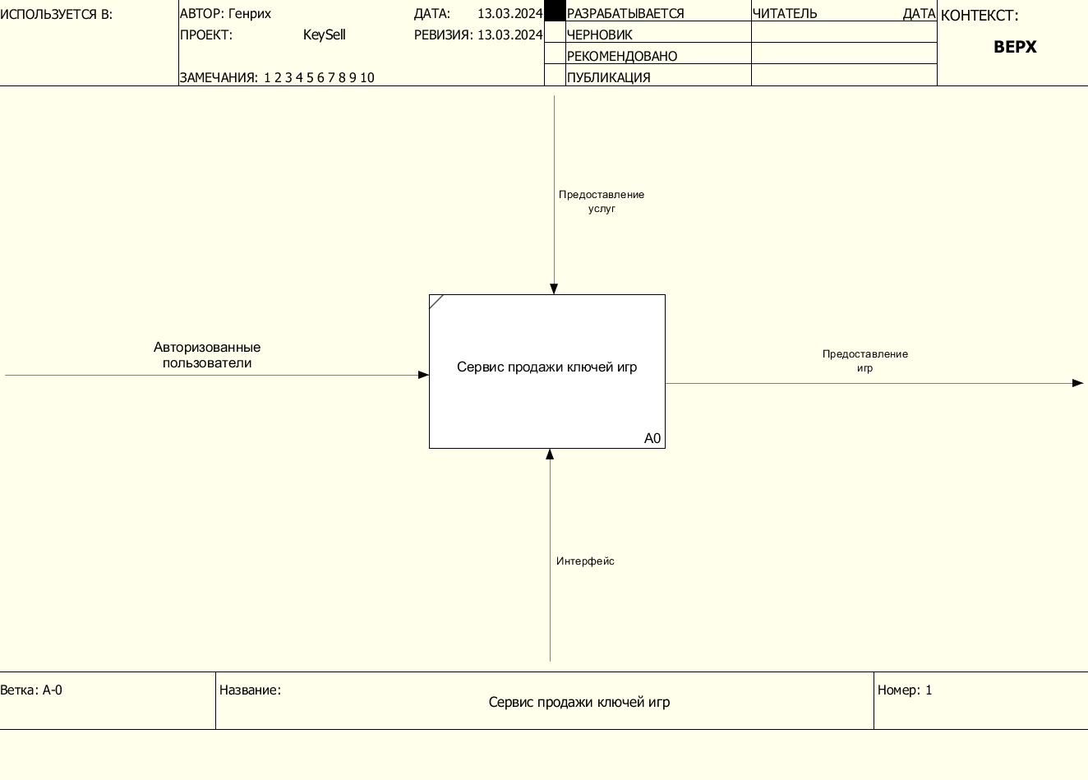

Рисунок 1 – Диаграмма IDEF0 сервиса продажи ключей «KeySell»

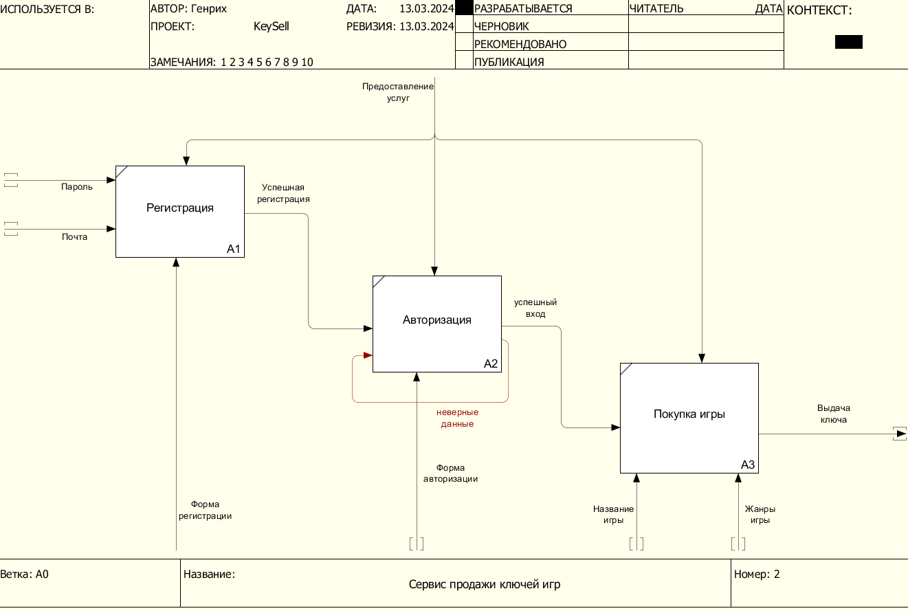

Рисунок 2 – Декомпозиция диаграммы IDEF0

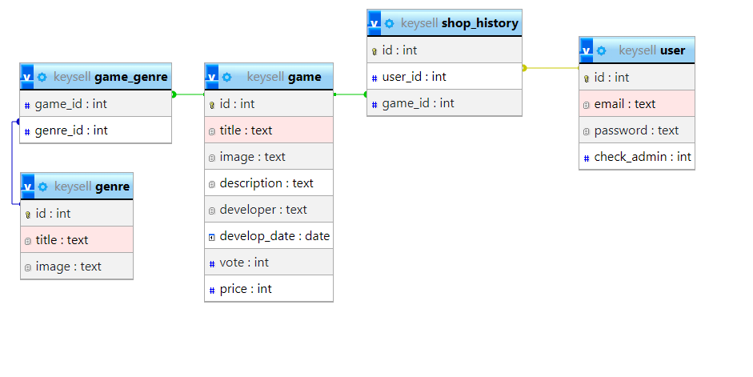

Рисунок 3 – ER-диаграмма сервиса продажи ключей игр «KeySell»

Сущность «user» имеет следующие поля: ключевое поле «id»,пароль пользователя «password», почта пользователя «email».

Сущность «genres» имеет следующие поля: ключевое поле «id», наименование жанра «title», изображение жанра «image».

Сущность «game_genre» имеет следующие поля: код игры «game_id», код жанра «genre_id»

Сущность «shop_history» имеет следующие поля: ключевое поле «id», код пользователя «user_id», код игры «game_id»

Сущность «game» имеет следующие поля: ключевое поле «id», название игры «title», изображение игры «image», описание игры «description», разработчики игры «developer», дата выпуска «develop_date», оценка игры «vote», цена игры «price»,

Сущность «game_genre» связана с сущностью «genre» связью «один-ко-многим».

Сущность «game_genre» связана с сущностью «game» связью «один-ко-многим».

Сущность «shop_history» связана с сущностью «user» связью «один-ко-многим».

Сущность «shop_history» связана с сущностью «game» связью «один-ко-многим».

## 1.3 Анализ требований к автоматизированной системе

Рассмотрим требования к информационной системе покупки игр в стиме, которая позволит пользователям удобный и быстрый доступ к заблокированным в нашем регионе продуктам.

В информационной системе «KeySell» пользователь может выбрать нужный ему жанр.

Выбрав жанр, пользователь получает страницу сайта со всеми играми, имеющие этот жанр. На странице отображается обложка игры и её название. Пользователь может перейти на отдельную страницу игры и посмотреть всю информацию об этой игре.

Также на главной странице присутствуют четыре самых популярных продукта.

На странице «Мои покупки» отображается список покупок пользователя, а именно: их название, жанры, цена, разработчики и количество.

На начальной странице пользователь видит перед собой навигационное меню, которое содержит логотип сервиса и две кнопки «Регистрация» и «Вход». Кликнув по регистрации у пользователя, появится модальное окно, которое содержит поля ввода «Почта» и «Пароль», а также кнопку Зарегистрироваться. Кликнув по входу у пользователя, появится модальное окно, которое содержит поля ввода «Логин», «Пароль» и кнопку Войти. Также имеется кнопка для перехода между «Регистрация» и «Вход»

При регистрации или входе в аккаунт пользователь должен обязательно заполнить все поля, и если пользователь попытается зарегистрироваться с логином или почтой, которая уже есть в базе данных, у пользователя ничего не выйдет. После успешной регистрации аккаунта, пользователю будет создан профиль.

## 1.4 Обзор существующих информационных систем в данной предметной области

Существует множество информационных систем, предоставляющих услуги продажи ключей игр. Проанализируем более популярные из них.

G2A: Глобальная торговая площадка для игр, где можно купить и продать ключи Steam, а также другие цифровые товары. G2A предлагает широкий выбор игр по низким ценам, однако сервис имеет неоднозначную репутацию из-за проблем с мошенничеством и возвратом средств.

Kinguin: Еще одна популярная торговая площадка для игр, предлагающая широкий выбор ключей Steam по низким ценам. Kinguin имеет более высокую репутацию, чем G2A, но также имеет некоторые проблемы с мошенничеством.

Fanatical: Сервис, который предлагает скидки на игры Steam, а также эксклюзивные предложения и пакеты. Fanatical имеет хорошую репутацию и является надежным источником для покупки ключей Steam.

Humble Bundle: Сервис, который предлагает игры по системе "плати сколько хочешь", а также пакеты игр со скидками. Humble Bundle известен своей благотворительностью, часть выручки от продаж идет на поддержку различных организаций.

Большинство из этих систем предлагает пользователям самим вести продажи, в нашей же системе сервис является продавцом, поэтому риска быть обманутым нет, также все вышеописанные системы используются за рубежом, следовательно они не удовлетворяют потребности пользователей СНГ, на которых действуют ограничения от стима.

# 2 РАЗРАБОТКА КОДА ИНФМАЦИОННОЙ СИСТЕМЫ ПРОДАЖИ КЛЮЧЕЙ ИГР

## 2.1 Описание используемых инструментов

Figma позволяет создавать не только прототипы, но и сами интерфейсы (сайты, приложения, панель управления).

Преимущества: Простота использования: интерфейс программы понятен на интуитивном уровне, возможность работать над проектом в режиме реального времени с другими людьми, доступ к файлам Figma возможен даже без подключения к интернету, фреймы хорошо масштабируются и их с лёгкостью можно использовать в других фреймах, панель Grid Layout позволяет быстро создавать любые сетки.

Языки программирования

HTML - Язык гипертекстовой разметки, является базовым в области технологий создания сайтов, так как относительно легок в освоении.

Возможности: Издавать сетевые документы с заголовками, текстом, таблицами, списками, фотографиями и т.п. Получать информацию из Сети через ссылки гипертекста при нажатии кнопки. Создавать формы для посылки запросов на удаленные компьютеры, чтобы производить поиск информации, осуществлять бронирование, заказывать товары и т.п. Включать электронные таблицы, видео клипы, аудио клипы, и другие программные приложения непосредственно в их документы.

CSS - Язык таблиц стилей, позволяет прикреплять стиль (например, шрифты и цвет) к структурированным документам (например, документам HTML и приложениям XML).

Возможности: Задавать цвета, шрифты, стили, расположение отдельных блоков и других аспектов представления внешнего вида веб-страниц. Отделять описание логической структуры веб-страницы от описания внешнего вида. Увеличивать доступность документа, предоставлять большую гибкость и возможность управления его представлением, а также уменьшить сложность и повторяемость в структурном содержимом.

Open Server Panel — это портативная программная среда, созданная специально для веб-разработчиков с учётом их рекомендаций и пожеланий.

Функциональность: Включает в себя тщательно подобранный набор серверного программного обеспечения. Обладает невероятно удобной и продуманной управляющей утилитой, которая обладает мощными возможностями по администрированию и настройке всех доступных компонентов.

Применение: Широко используется с целью разработки, отладки и тестирования веб-проектов, используется для предоставления веб-сервисов в локальных сетях.

PhpMyAdmin — это программа, написанная на PHP и предназначенная для управления сервером MySQL через всемирную сеть.

Функциональность: Поддерживает широкий набор операций над MySQL, позволяет напрямую выполнить любой SQL запрос.

Возможности: Просмотр и удаление баз данных, таблиц, вьюшек, полей и индексов. Создание, копирование, удаление, переименование и изменение баз данных, таблиц, полей и индексов. Управление сервером, базами данных и таблицами, с советами по настройке сервера. Выполнение, редакция и сохранение любого SQL-выражения, включая пакетные запросы. Управление пользователями MySQL и их привилегиями. Работа с хранимыми процедурами и триггерами.

PhpStorm — коммерческая кроссплатформенная интегрированная среда разработки для PHP.

Функциональность: Предоставляет богатый и интеллектуальный редактор кода для PHP с подсветкой кода, расширенной конфигурацией форматирования кода, проверкой на наличие ошибок на лету и умным автодополнением.

Преимущества: Поддержка современных версий PHP, Автодополнение кода, Детектор дублируемого кода, Рефакторинги, Поддержка SQL и баз данных.

## 2.2 Описание архитектуры информационной системы

Рассмотрим архитектуру информационной системы «KeySell», предназначенной для легальной покупки ключей игр на платформе стим. В качестве примера рассмотрим стартовую страницу, на которую попадает пользователь при первом посещении сайта.

Стартовая страница содержит навигационное меню, которое включает логотип и ссылки: «Регистрация», «Вход», «Жанры», «О нас», «Мои покупки», а также поиск. В дальнейшем содержание этого меню будет меняться в зависимости от того авторизован ли пользователь в свой аккаунт (рис. 4) и (рис. 5).



Рисунок 4 – Навигационное меню стартовой страницы сайта

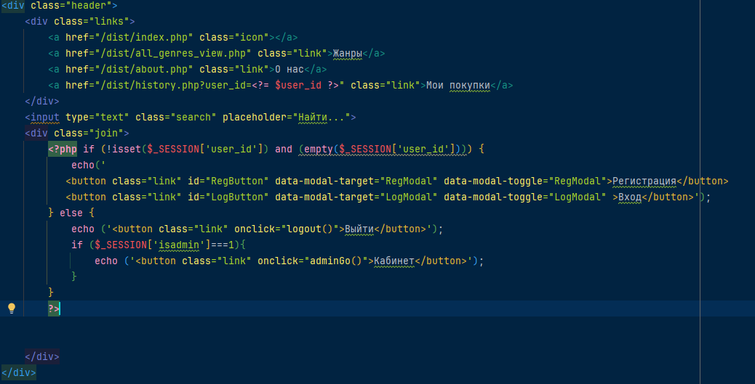

Рисунок 5 – Код навигационного меню стартовой страницы сайта

В следующем блоке стартовой страницы сайта пользователю предоставляют самые популярные продукты, это позволит ознакомиться с наиболее актуальными предложениями и быстро найти то, что Вас интересует. (рис. 6).

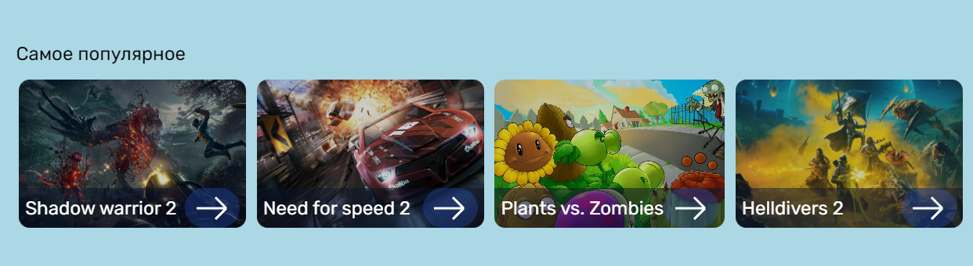

Рисунок 6 – Стартовый блок, который видит пользователь при заходе на сайт

Далее пользователь увидит все предоставляемые жанры (рис.7), а под ними будет находится подвал сайта со всеми правами(рис. 8).

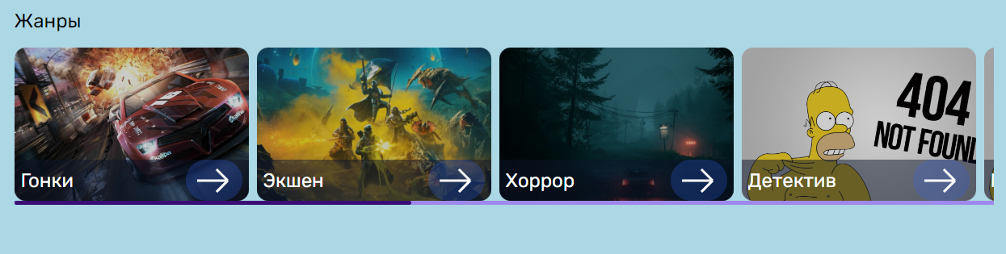

Рисунок 7 – Все жанры, расположенные на главной странице

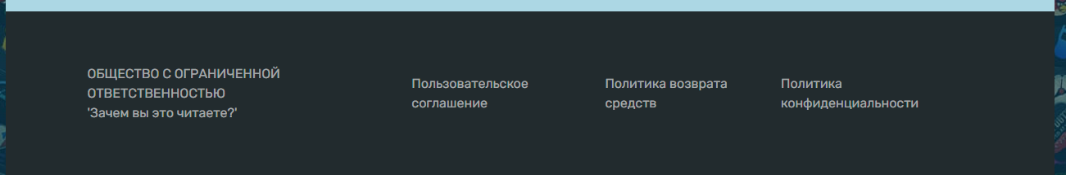

Рисунок 8 – Подвал сайта

Самый важный элемент этой страницы – это формы для регистрации аккаунта и входа в него. Они не расположены на отдельной странице, а появляются в виде модальных окон при нажатии на соответствующие ссылки «Регистрация» или «Вход» (рис. 8) и (рис. 9).

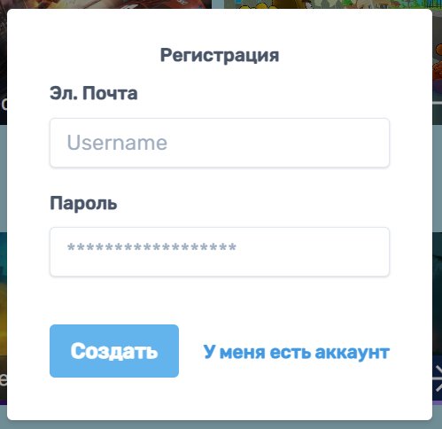

Рисунок 8 – Форма регистрации в модальном окне

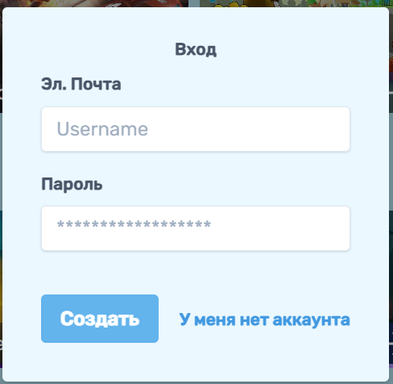

Рисунок 9 – Форма входа в модальном окне

В формах для регистрации и входа указаны две кнопки, одна кнопка закрывает текущее модальное окно и открывает другое «У меня нет аккаунта» или «У меня есть аккаунт», другая кнопка запускает функцию или «loginer» или «register», которые читают данные с формы и переносят их в php файл для обработки, при неудаче выводится ошибка (рис. 10).

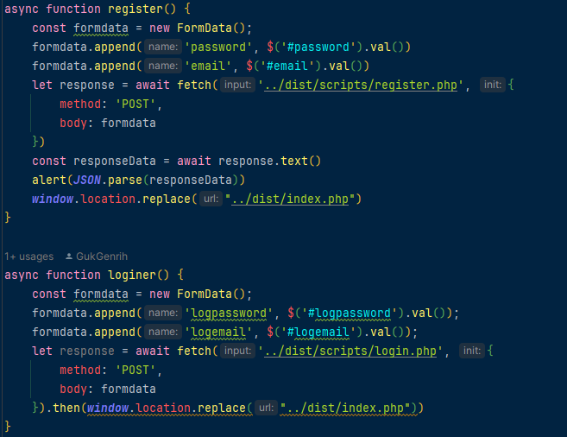

Рисунок 10 – Код запускаемый кнопкой

Однако перед началом обработки данных формы, необходимо установить соединение с базой данных, где будет храниться таблица с данными пользователей, что позволит им входить в свой аккаунт (рис. 12).

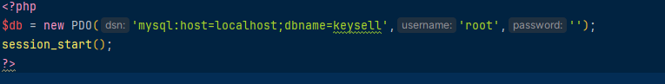

Рисунок 12 – Код соединения с базой данных

В данном разделе указаны параметры для подключения к базе данных, в том числе доменное имя сервера базы данных (localhost), имя пользователя с доступом к базе данных (root), пароль для доступа к базе данных и название базы данных (KeySell), к которой нужно подключиться.

После этого можно перейти к обсуждению файлов, к которым отправляется fetch запрос. Оба файла работают похожим образом, они даже не отличаются названием таблиц, просто где-то происходит запрос на выборку, а где-то запрос на добавление в таблицу (рис. 13) и (рис. 14).

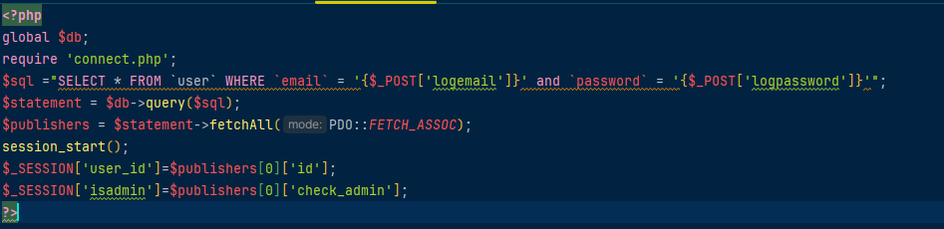

Рисунок 13 – Код входа в аккаунт

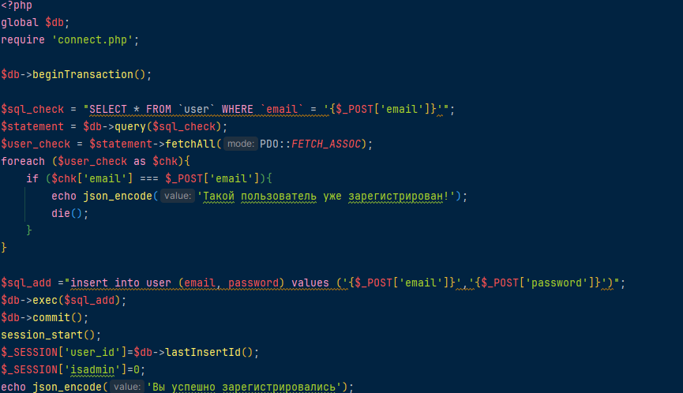

Рисунок 14 – Код регистрации аккаунта

Рассмотрим пример кода для входа в аккаунт. В начале каждого файла присутствует функция session_start() –создаёт сессию, либо возобновляет существующую, основываясь на идентификатор сессии, переданном через GET- или POST-запрос, либо переданный через cookie. Далее следует подключение файла, который устанавливает соединение с базой данных. Затем определяются переменные с использованием метода POST, которые позволяют извлекать значения из полей в форме. Значения в скобочках соответствуют атрибутам name нужных полей данных. Затем выполняется проверка введенных данных: если они совпадают с данными в базе данных, то пользователю разрешается войти в аккаунт, в противном случае он перенаправляется на страницу с сообщением об ошибке, указывающей на неправильно введенные данные.

Важно отметить, что после создания кода для соединения с базой данных необходимо создать ее в PhpMyAdmin. Сначала создается база данных с именем KeySell, а затем создается таблица users с полями id (ключевое поле), username (логин пользователя), password (пароль пользователя), email (почта пользователя) и аватар пользователя.

2.3 Руководство пользователя

При первом посещении сервиса «KeySell», пользователь попадает на главную страницу, где находится шапка сайта с логотипом, ссылками и двумя кнопками для регистрации и входа в аккаунт. Далее следует блок с популярными товарами, а после блок со всеми жанрами. В подвале сайта находится политики и соглашения.

На стартовой странице сервиса «KeySell» вы можете зарегистрироваться и войти в свой аккаунт, используя соответствующие кнопки. Кнопка «Регистрация» открывает модальное окно, где вы можете ввести адрес электронной почты и пароль для создания нового аккаунта (рис. 16). Кнопка «Вход» открывает модальное окно, где вы можете ввести свою почту и пароль для входа в свой аккаунт (рис. 17).



Рисунок 16 – Модальное окно регистрации аккаунта



Рисунок 17 – Модальное окно входа в аккаунт

После регистрации и входа в аккаунт на главной странице сайта появляются новые элементы управления, включая страницы администратора, если вы таковым и являетесь, а также выхода из аккаунта. Нажатие на «кабинет» переносит администратора в меню управления сайта. Нажатие на иконку выхода из аккаунта разлогинивает пользователя (рис. 18).



Рисунок 18 – Шапка сайта главной страницы

Страница жанров — это страница, на которой представлены все жанры.

По своей структуре страница очень простая, на ней выводятся все жанры, три в ряд(рис.19).

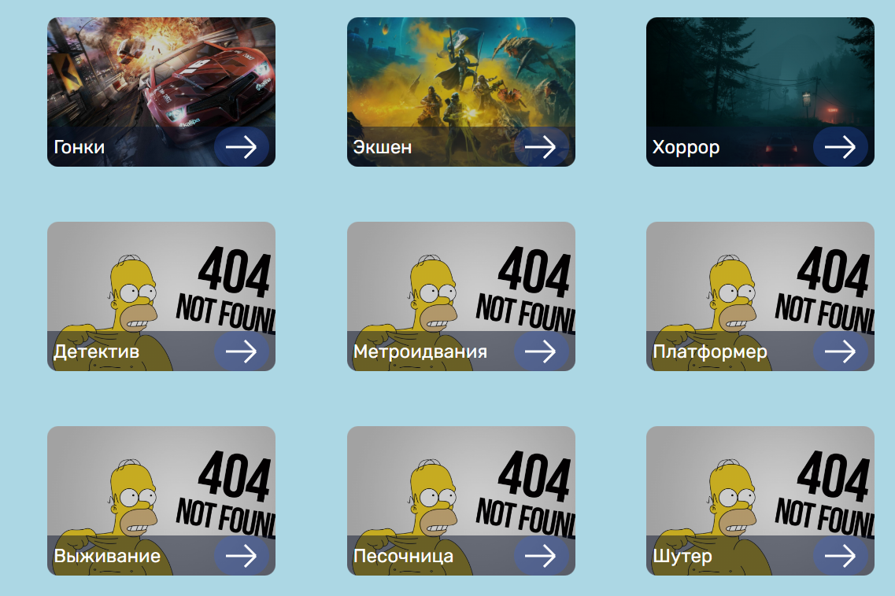

Рисунок 19 – Вывод жанров

При выборе какого-либо жанра, происходит переход на страницу этого жанра, с выводом всех игр с этим жанром (рис 20).

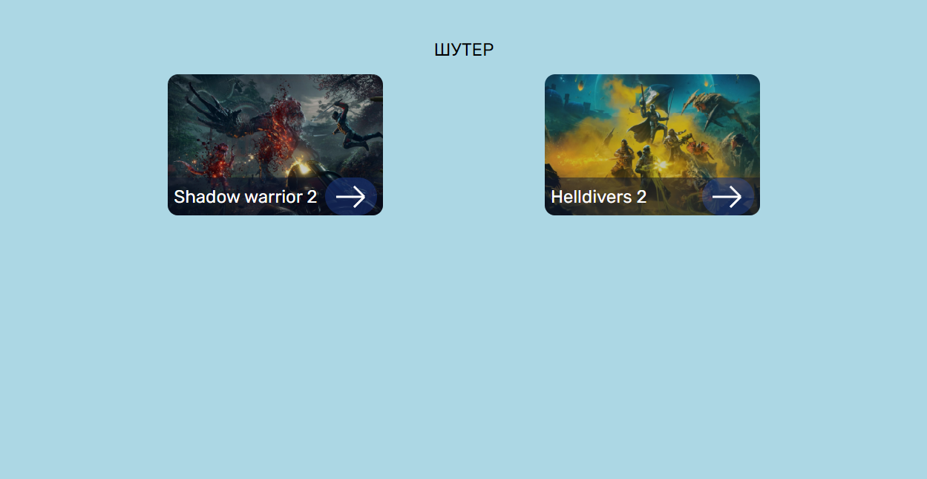

Рисунок 20 – Странница определенного жанра

Вы имеете возможность нажать на кнопку игры и перейти на ее страницу. На странице игры имеется ее обложка в увеличенном формате, название и описание игры, также ее цена, авторы, дата релиза, оценка и кнопка покупки (рис 21).

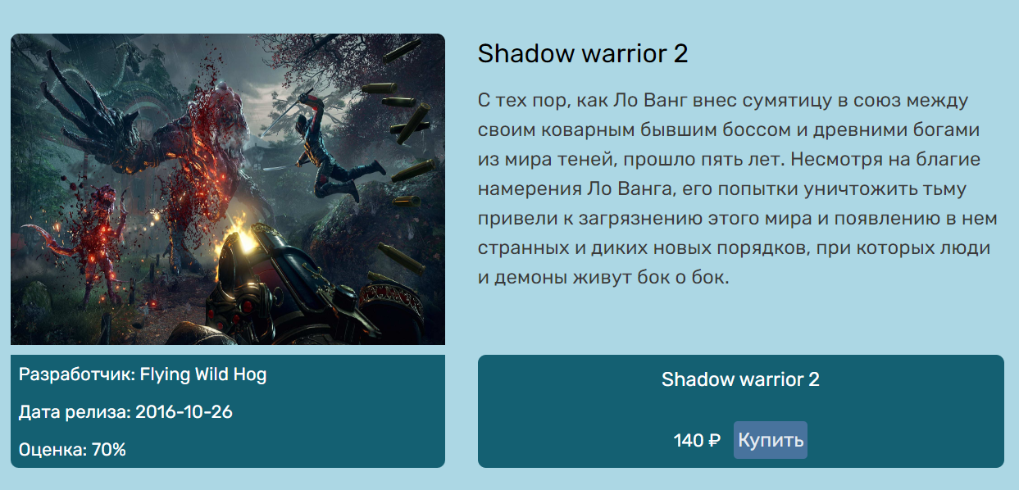

Рисунок 21 – страница игры

В целом это весь функционал обычного пользователя, теперь рассмотрим функционал панели администратора, на которую может перейти пользователь с дополнительными правами при клике на кнопку «кабинет» в шапке сайта.

В кабинете имеется четыре кнопки, добавить и редактировать игру, удалить и создать новый жанр (рис 22), при клике на любую из них появляется конкретное меню, привязанное к какой-либо кнопке (рис 23-26).

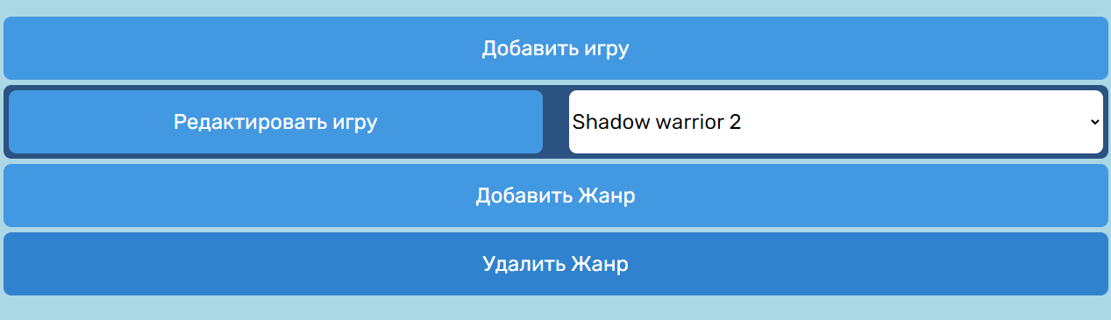

Рисунок 22 – Кнопки меню администратора

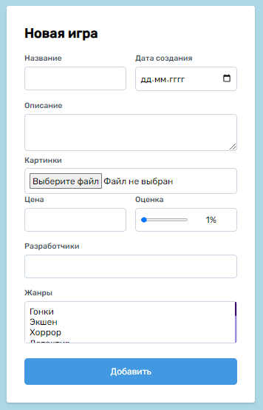

Рисунок 23 – форма добавления новой игры

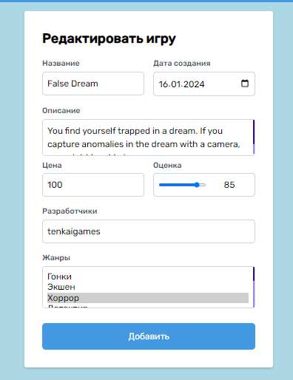

Рисунок 24 – форма редактирования игры

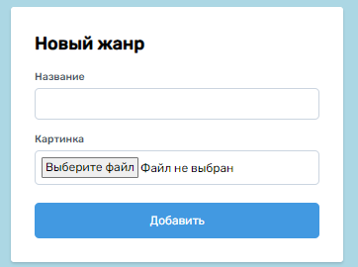

Рисунок 25 – форма добавления нового жанра

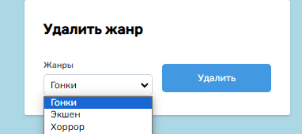

Рисунок 26 – форма удаления жанра

При клике на любую из кнопок срабатывает функция «showForm» с определенным ключом, которая открывает форму и скрывает все остальные, исключением является только редактирование игры (рис 27-28).

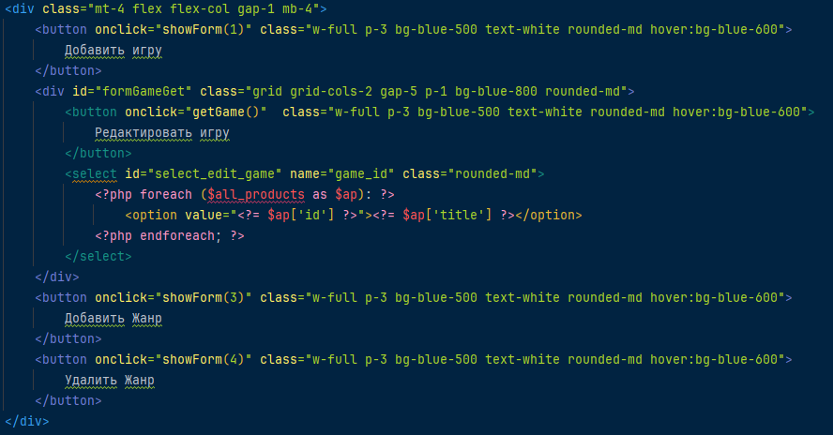

Рисунок 27 – код кнопок админ меню

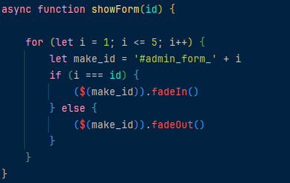

Рисунок 28 – код функции для отображений форм

Перед использованием кнопки редактирования администратор выбирает, какую игру нужно отредактировать, после этого кнопка запускает функцию «GetGame», которая находит нужную игру и выводит форму с заполненными данными этой игры (рис 29, 30).

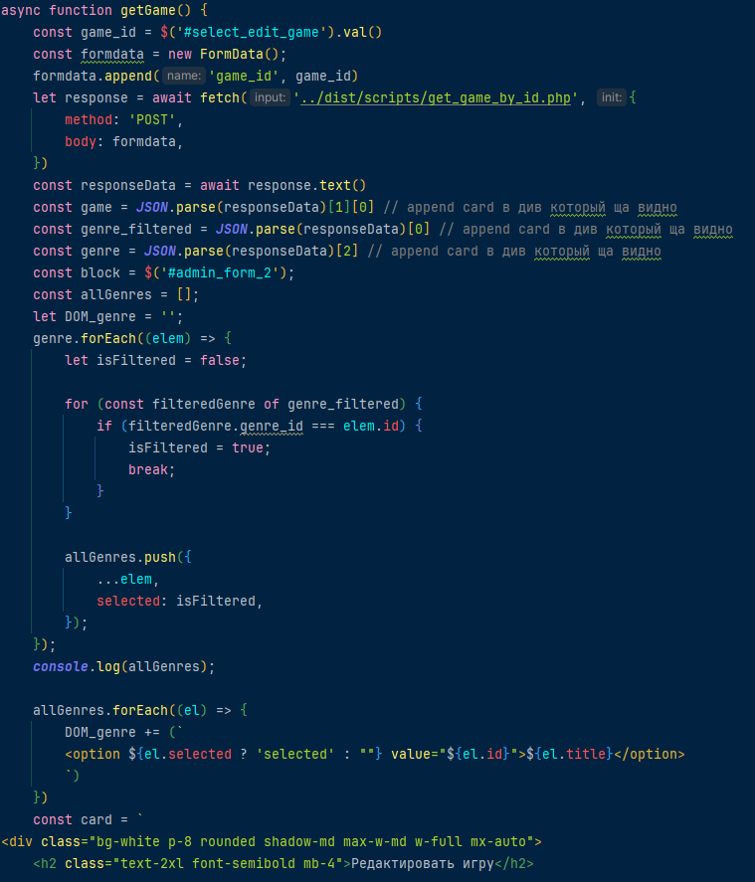

Рисунок 29 – 1 часть кода функции формы редактирования

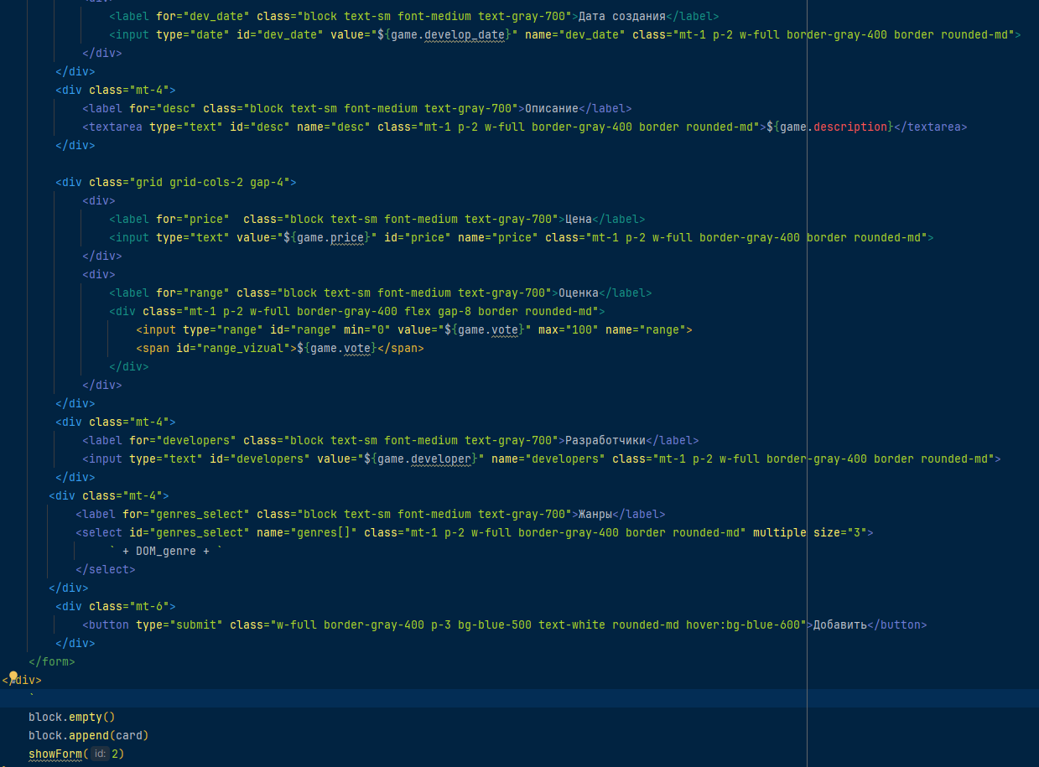

Рисунок 30 – 2 часть функции формы редактирования

Таким образом, разработанная система является полноценная и готовая к использованию система с полным набором необходимых функций.

# ЗАКЛЮЧЕНИЕ

Итак, в ходе работы была разработана информационная система – набор компьютерного и коммуникационного оборудования, программ и ресурсов, которые позволяют собирать, хранить, обновлять и обрабатывать информацию для поддержки различных видов деятельности.

Для разработки требовалось выполнить анализ предметной области, анализ требований к автоматизированной системе, произвести обзор существующих информационных систем, создать руководство пользователя и сделать информационную систему онлайн сервиса по продаже ключей игр «KeySell».

Сервис по продаже ключей игр «KeySell» – это современная информационная система, которая позволяет пользователям покупать игры, которые в наше время заблокированы для СНГ игроков.

Автором был проведен достаточно полный анализ проекта разработки информационной системы для по продаже ключей игр, начиная с обоснования необходимости и цели использования системы, был проведен анализ предметной области, а также составлен перечень требований к системе. Кроме того, были изучены уже существующие системы в данной предметной области. В разделе «Разработка кода информационный системы продажи ключей игр» описаны используемые инструменты, архитектура информационной системы, а также руководство пользователя.

В целом, данный анализ достаточно подробный и охватывает разные аспекты проекта. Описанные шаги позволят успешно разработать и внедрить информационную систему по продаже ключей игр.

Таким образом в ходе работы основные поставленная цель и задачи были достигнуты.

# СПИСОК ИСПОЛЬЗОВАННЫХ ИСТОЧНИКОВ

1. CoderLessons.com – [Электронный ресурс] – Режим доступа: https://coderlessons.com/tutorials/veb-razrabotka/uchitsia-materializuiutsia/materializatsiia-kratkoe-rukovodstvo.
2. OpenServer [Электронный ресурс] – Режим доступа: https://ospanel.io/.
3. phpMyAdmin по-русски [Электронный ресурс] – Режим доступа: https://php-myadmin.ru/about/notice/.
4. Википедия [Электронный ресурс] – Режим доступа: <https://ru.wikipedia.org/wiki/PhpStorm>.
5. Технологии создания сайта [Электронный ресурс] – Режим доступа: http://www.dbest.ru/information/advice/site_technologies/.
6. Система вопросов и ответов [Электронный ресурс] – режим доступа: https://stackoverflow.com
7. Хабр [Электронный ресурс] – режим доступа: https://habr.com